





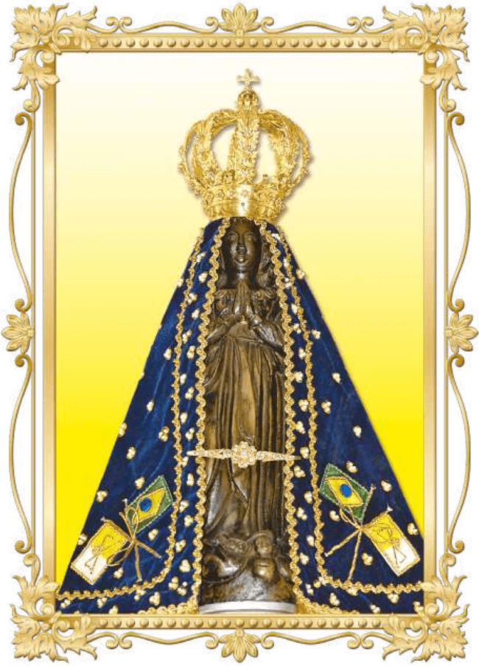

Coordenação
Padre Lourenço Ferronatto

Padre Lourenço Ferronatto

Nossa Senhora Aparecida
3
Mãe, Rainha e Padroeira do Brasil
ISBN
978-85-63975-15-7
1ª Edição São Paulo
ACNSF
2015
Coordenação:
Padre Lourenço Ferronatto
Texto:
Ricardo Campos Mendonça
Projeto artístico: Ricardo Campos Mendonça
Ilustrações:
Edith Petitclerc
Diagramação:
Henrique de Souza Pereira
Capa:
Sergio Miyazaki
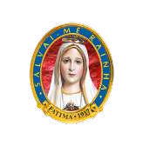
Associação Cultural Nossa Senhora de Fátima
Rua Diogo de Brito, 41 - Santa Terezinha
CEP 02460-110 - São Paulo-SP / Tel.: (11) 2971-9040 acnsf@acnsf.org.br / www.salvaimerainha.org.br @acnsf
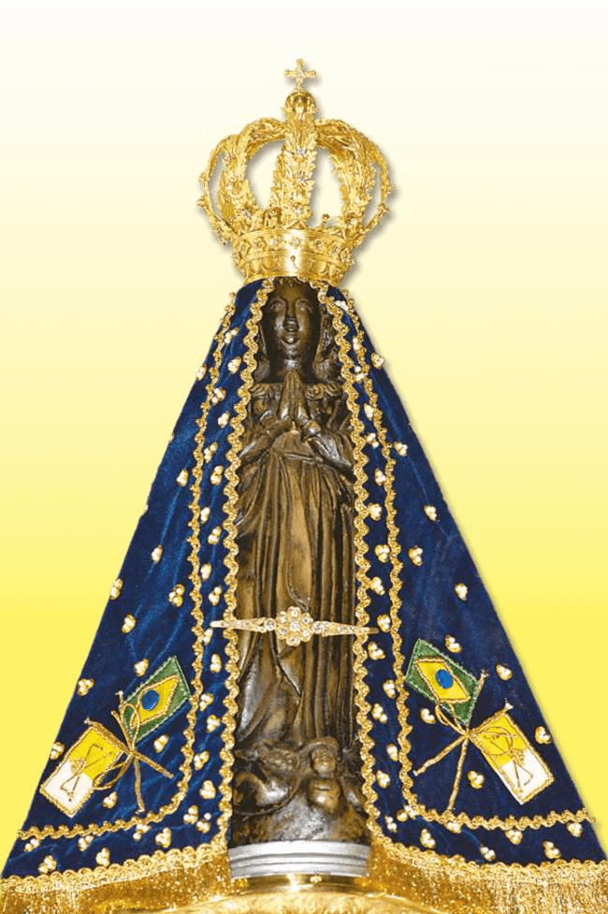
Sergio Miyazaki
Padre Lourenço Ferronatto
Nossa Senhora Aparecida
Mãe, Rainha e Padroeira do Brasil
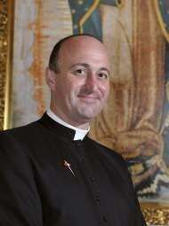
( Prefácio )
Queridos leitores,
Com a solene celebração da Eucaristia, no dia 4 de julho de 1980, o Papa São João Paulo II consagrou a Basílica de Nossa Senhora Aparecida. As palavras que o Santo Padre então pro-
nunciou nos servem, com particular propriedade, para apresentar esse fascículo dedicado à Mãe e Padroeira do Brasil:
“Viva a Mãe de Deus e nossa, sem pecado concebida! Viva a Virgem Imaculada, a Senhora Aparecida! Este cântico é, na ingenuidade e singeleza de suas palavras, um grito da alma, uma saudação, uma invocação cheia de filial devoção e confiança para com Aquela que, sendo verdadeira Mãe de Deus, nos foi dada por seu Filho
Jesus no momento extremo da sua vida (cf. Jo 19,26) para ser nossa Mãe.
“Em nenhum outro lugar este canto adquire tanta significação e tem tanta intensidade quanto neste lugar onde a Virgem, há mais de dois séculos, marcou um encontro singular com a gente brasileira. Com razão para aqui se voltam, desde então, os anseios desta gente, aqui pulsa, desde então, o coração católico do Brasil. Meta de
incessantes peregrinações vindas de todo o País, está é, como já disse alguém, a Capital espiritual do Brasil.
“Vós, devotos de Nossa Senhora e romeiros de Aparecida: conservai zelosamente este terno e confiante amor à Virgem, que vos caracteriza. Não o deixeis nunca arrefecer! Não seja um amor abstrato, mas incarnado. Sede fiéis àqueles exercícios de piedade mariana tradicionais na Igreja, e, de maneira toda especial, o Rosário.
“O verdadeiro filho de Maria é um cristão que reza. A devoção a Maria é fonte de vida cristã profunda, é fonte de compromisso com Deus e com os irmãos. Permanecei na escola de Maria, escutai a sua voz, segui os seus exemplos. Como ouvimos no Evangelho, ela nos orienta para Jesus: “Fazei o que ele vos disser” (Jo 2,5). E, como outrora em Caná da Galileia, encaminha ao Filho as dificuldades dos homens, obtendo d’Ele as graças desejadas.
“Rezemos com Maria e por Maria: Ela é sempre a
Mãe de Deus e nossa.” (Homilia no Santuário de Aparecida, 4/7/1980)
Encarecendo, pois, essas belas e oportunas palavras de São João Paulo II, desejo a todos uma ótima leitura!
Com minha bênção sacerdotal,

Pe. Lourenço Ferronatto

Olhar de Mãe sobre cada povo
Ao ser coroada pela Santíssima Trindade como Rainha do Universo, Nossa Senhora passou a exercer, por vontade divina, a soberania sobre tudo o que há no Céu e na Terra. Sua realeza, porém, é toda feita de bondade e solicitude maternas, de amparo e proteção incansáveis em relação às criaturas que Deus colocou sob o manto d’Ela.
De modo muito especial, Maria vela sobre os habitantes de cada porção do mundo, dirigindo a eles seu olhar de Rainha e Mãe de Misericórdia, cujo socorro não falta a ninguém.
E para dar aos homens a certeza de sua proteção maternal, Nossa Senhora fez questão de se manifestar ao longo da história a inúmeros povos, nas mais variadas regiões do mundo. Quer por meio de suas aparições, quer por meio de suas imagens milagrosas, a Santíssima Virgem lhes deu a conhecer que sempre estará pronta a interceder por eles junto a Deus, e a atendê-los em todas as suas necessidades espirituais e materiais.
Donde se multiplicarem na Terra os santuários dedicados às Padroeiras de cada povo, nação e continente. Locais sagrados em que a graça divina é difundida sem esmorecimento, pelas mãos dadivosas e maternais de Maria Santíssima.
Nossa Senhora de Coromoto, na Venezuela; Nossa Senhora de Chestokowa, na Polônia; Nossa Senhora de Guadalupe, no México e na América Latina; Virgem de Lujan, na Argentina... são alguns exemplos de invocações de Maria como padroeira de povos, cujas histórias podemos conhecer nesta coleção de fascículos.

Rainha e Padroeira do Brasil
E que filho ou filha do Brasil católico já não ouviu falar de Nossa Senhora Aparecida, nossa Mãe querida, Rainha e Padroeira desta imensa nação? Quem, nas capelas, paróquias, catedrais e santuários a Ela dedicados, já não terá se emocionado, ao menos uma vez, ao ouvir o hino de louvor entoado por vozes fiéis: “Viva a Mãe de Deus e nossa, sem pecado concebida! Salve, ó Virgem Imaculada, ó Senhora Aparecida!”
Nossa Senhora Aparecida! Eis a invocação, a prece em forma de exclamação que incontáveis lábios pronunciam, todos os dias, em todas as latitudes brasileiras, dirigida Àquela que vela especialmente por nós.
E de todas as regiões brasileiras acorrem centenas de milhares de peregrinos, todos os anos, ao Santuário de Aparecida, edificado às margens do Rio Paraíba, no interior paulista, para prestar seu tributo de amor, de gratidão e de veneração à misericordiosa Padroeira. Ali, um interminável cortejo de devotos passa diante da pequena e milagrosa imagem de terracota, resplandecente em seu manto azul, suplicando – com orações e olhares filiais – o auxílio infalível da Mãe.
Essa romaria em busca das graças maternais da Virgem Aparecida teve sua origem há quase trezentos anos, numa noite de outubro de 1717.

Uma pesca milagrosa
Conforme os relatos históricos, a imagem da Padroeira do Brasil foi encontrada nas águas do Rio Paraíba na segunda quinzena de outubro de 1717. Naquela ocasião, o português Dom Pedro de Almeida, Conde de Assumar, recém-nomeado governante da Capitania de São Paulo e Minas de Ouro, atravessava o estado paulista em direção a Vila Rica, sede do governo da capitania.
Como era então o costume, o Conde de Assumar viajava acompanhado de numerosa comitiva. E no seu extenso trajeto, em cada aldeia onde paravam para descansar, era-lhes oferecida uma festa nas maiores proporções que os recursos locais permitissem. Não foi diferente quando a comitiva do novo governador passou pela vila de Guaratinguetá, no Vale do Paraíba.
Uma festa em homenagem ao Conde e à sua gente significava também banquete. E banquete, para os costumes locais, não podia passar sem pratos à base de peixe.
Porém, um delicado problema se pôs aos hospitaleiros filhos de Guaratinguetá: não era temporada de pesca e, por conseguinte, a colheita nas águas era escassa. Como fazer? Sem peixe, não haveria festa. E o Conde de Assumar, conhecido por seu temperamento pouco complacente, já esperava o banquete que lhe fora prometido.
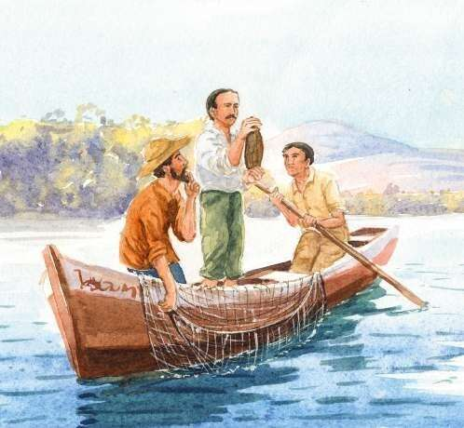
Os pescadores
encontram a
imagem nas
águas do rio
Edith Petitclerc
Não havia alternativa. Era preciso lançar as redes no rio. A tarefa foi confiada aos pescadores Domingos Garcia, João Alves e Filipe Pedroso. Homens piedosos e muito devotos da Mãe de Deus, sabiam que não tinham uma missão fácil e, por isso, antes de se aventurarem no rio, imploraram a intercessão da Virgem Santíssima, para que lhes alcançasse uma boa pescaria.
Nas primeiras tentativas, as redes voltaram vazias do fundo das águas. Depois de trocarem opiniões, os pescadores resolveram descer o rio e se detiveram próximo ao Porto Itaguaçu. Lançaram de novo as redes e nada apanharam. Desanimados e prontos a desistir daquela empreitada infrutífera, quando João Alves tentou uma última vez. Jogou a rede e, ao puxá-la, no lugar de peixes surgiu o corpo de uma imagem de Nossa Senhora da Imaculada Conceição, sem a cabeça.
Admirados com o que haviam pescado, os três decidiram lançar a rede mais uma vez, um pouco mais abaixo de onde estavam. E qual não foi a surpresa deles ao verem que, ao recolhê-la, nela veio a cabeça da imagem que tinham acabado de resgatar do fundo do rio.
Entenderam os piedosos pescadores que a Mãe de Deus lhes dava assim um maravilhoso sinal de sua proteção e amparo. Com todo o respeito, envolveram as duas partes da imagem num lenço e se animaram: aquele prodigioso achado prometia-lhes, sem dúvida, bons frutos na pescaria.
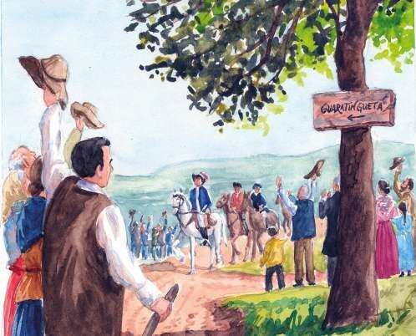
Festa para o
Conde de Assumar
Edith Petitclerc
Sem hesitar mais, jogaram novamente as redes nas águas e, desta vez, como na pesca milagrosa do Evangelho, elas se encheram de tantos peixes que mal podiam aguentar. Temendo que a própria embarcação não suportasse o peso da extraordinária pescaria, os três homens voltaram depressa para o porto, onde foram recebidos sob as exclamações de contentamento do povo.
Porém, mais do que saudar a volumosa coleta de peixes, a gente devota do lugar exaltou a bondade da Mãe de Deus, tão maravilhosamente revelada na imagem recolhida das águas, e já chamada de Nossa Senhora da Conceição Aparecida.
O banquete para o Conde de Assumar estava garantido. Contudo, o povo de Guaratinguetá e, depois dele, o povo de uma nação inteira, tiveram garantido um banquete incomparavelmente mais rico: o das graças abundantes e ininterruptas que Maria começou a alcançar para todos, junto à sua milagrosa imagem.

Início da devoção
Depois de colada com cera a cabeça ao corpo, a imagem foi levada para a casa de Filipe Pedroso, em Porto Itaguaçu, e ali permaneceu por mais de quinze anos, venerada num pequeno oratório que para ela edificaram. Desse modo, pode-se dizer que a humilde residência do pescador se transformou no primeiro santuário onde pessoas da vizinhança e de localidades próximas acorriam para rezar a Nossa Senhora.
Como em geral acontece, em se tratando da bondade de Maria, a notícia das graças e favores obtidos por intercessão da Virgem Aparecida se espalhou por regiões mais afastadas. Dia e noite, os devotos se revezavam aos pés da santa imagem, dirigindo à Mãe de Deus suas ardorosas súplicas e o tributo de sua gratidão pelas dádivas recebidas.
E, como era de se esperar, o oratório que havia sido construído na casa de Filipe Pedroso para acolher os devotos da Virgem tornou-se pequeno, e já não podia suportar o afluxo de fiéis chegados de todas as partes.
Por essa razão, em 1734, o filho do pescador Filipe, com a ajuda do vigário de Guaratinguetá, Pe. José Alves Vilela, construiu um oratório maior, junto à estrada próxima de sua casa, que permitiu a continuidade das visitas à santa imagem.
Conforme relatos, a localização da nova capela favoreceu ainda mais a expansão daquela devoção, pois ficava num local por onde passavam tropeiros e viajantes que, dali, levavam aos mais distantes lugares do Brasil a notícia do que acontecia aos pés da Mãe Aparecida.
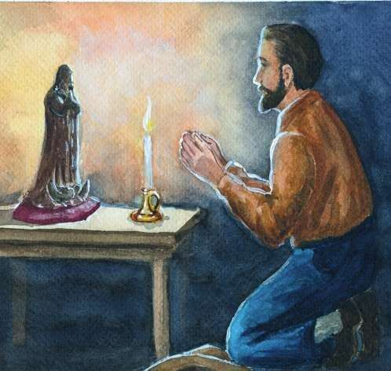
O primeiro oratório de Nossa Senhora Aparecida
Edith Petitclerc

Culto aprovado e a primeira igreja
Assim, a veneração a Nossa Senhora, representada na sua imagem recolhida no Rio Paraíba, venceu vales e montanhas, campos e florestas, difundindo-se por nosso imenso território. Não demorou muito para que em distintos lugares e em distintos sotaques nacionais, se fizesse ouvir a invocação de Nossa Senhora Aparecida como a maternal protetora do nosso povo.
Não sem razão, pois, o culto à Padroeira foi oficializado rapidamente pelas autoridades eclesiásticas, que acompanharam de perto o crescimento daquela devoção. O próprio vigário de Guaratinguetá, que conhecia muito bem a índole piedosa dos três pescadores e a autenticidade dos devotos que veneravam a Mãe Aparecida, encaminhou o pedido de aprovação do culto ao Bispo do Rio de Janeiro, Dom João da Cruz. A aprovação canônica viria anos depois, datada de 5 de maio de 1743.
A chancela canônica permitiu que se construísse a primeira igreja dedicada a Nossa Senhora Aparecida, no chamado Morro dos Coqueiros, cuja inauguração se deu em 1745.
Essa primeira igreja foi incialmente construída em taipa e, ao longo das décadas, passou por diversas reformas. Até o final do século XVIII ela ganharia torres e um presbitério novo, edificado em alvenaria. Sua fachada também sofreu importantes transformações, recebeu pedras talhadas por profissionais competentes e, de feições novas, apresentou-se aos devotos no início do século XIX.

A “Basílica Velha”
O coração da Mãe Aparecida, mais amoroso e acolhedor que qualquer outro coração materno, não tinha limites para atrair a si seus filhos e devotos. Porém, os espaços físicos da primeira igreja não se dilatavam na mesma medida. Ficaram pequenos e exíguos para a quantidade sempre crescente de peregrinos que vinham se ajoelhar aos pés da santa imagem. Era preciso aumentar novamente aquele lugar carregado de bênçãos e perfumado por tantos milagres da graça divina, alcançados pelas mãos de Maria.
Os trabalhos da edificação de uma nova e maior igreja se estenderam por mais de 40 anos. Finalmente, em meados de 1888, sob cânticos e jubilosos festejos populares, inaugurou-se o belo templo em estilo colonial que, anos depois, receberia o título de Basílica de Nossa Senhora Aparecida. Hoje, ele é conhecido como a Basílica Velha.

Todos aos pés da Mãe Aparecida
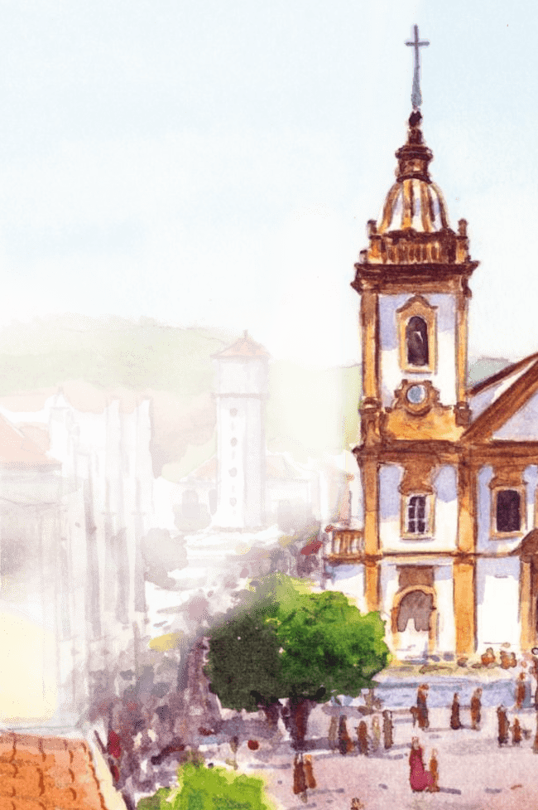
Resgatada por humildes pescadores das águas do Paraíba, venerada a princípio por aldeões e tropeiros, Nossa Senhora Aparecida veio para ser a Mãe e Padroeira de todo um povo. Por isso, queria ter junto a si pessoas de todas as condições sociais e de todas as raças que formavam esse povo. E Ela os atraiu ao seu maternal coração.
Pobres e ricos, nobres e plebeus, governantes e simples cidadãos, todos, como filhos necessitados do amparo materno, se ajoelharam aos pés da pequena e santa imagem, suplicando a Maria o sorriso de sua misericórdia e proteção.
Em meio à alegria do povo fiel, inaugurou-se a “Basílica
Velha” de Aparecida
Segundo os testemunhos históricos, o então Príncipe Regente, Dom
Pedro, pouco tempo antes de proclamar a independência do Brasil, visitou Nossa Senhora Aparecida.
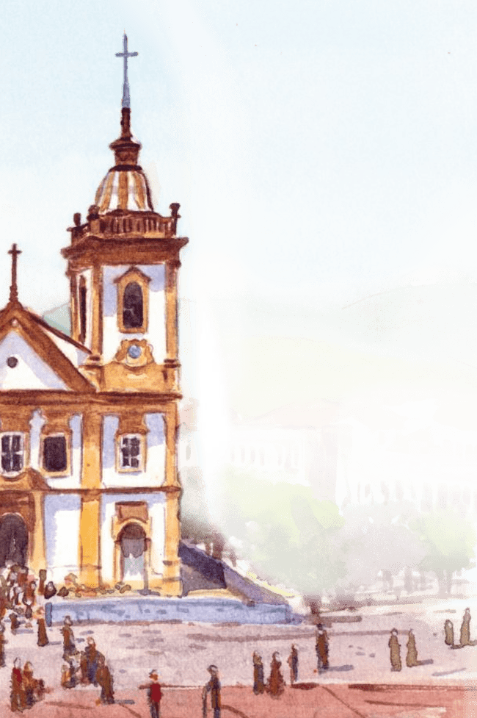
Anos depois, sua ilustre descendente, a Princesa Isabel, tornou-se uma das agradecidas devotas da Mãe Aparecida. Em reconhecimento às dádivas e favores que recebeu de Maria, a piedosa filha de Dom Pedro II ofereceu a Nossa Senhora um precioso manto ornado com 21 brilhantes, representando as então 20 províncias e a capital do Império.
Edith Petitclerc
Num segundo gesto de agradecimento e veneração à Senhora
Aparecida, a Princesa Isabel ofertou-Lhe uma riquíssima coroa de ouro, cravejada de rubis e diamantes.

Solene coroação
E foi com esta maravilhosa coroa que, a 8 de setembro de 1904, em nome do Papa São Pio X, a imagem da Mãe Aparecida foi solenemente coroada Rainha do Brasil, na presença de diversas autoridades eclesiásticas e civis, e de numeroso público de fiéis devotos. Na mesma ocasião, o Sumo Pontífice instituiu a Missa e o Ofício próprios de Nossa Senhora Aparecida, além de conceder indulgências para os peregrinos que visitam o santuário.
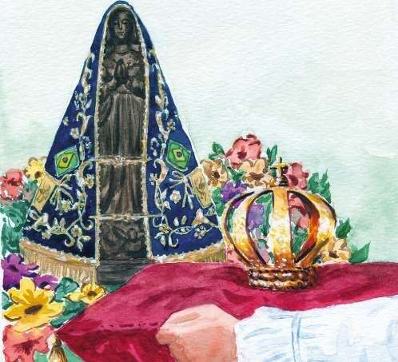
A milagrosa imagem
foi coroada com a
joia oferecida pela
Princesa Isabel
Edith Petitclerc
Em 1928, a vila que se formou e cresceu ao redor da igreja (e agora já Basílica Menor), emancipou-se politicamente de Guaratinguetá. Tornou-se um município independente e, em homenagem Àquela que lhe deu origem e a razão de ser, adotou o nome de Aparecida.
Dois anos depois, em julho de 1930, devidamente amparado num decreto do Papa Pio XI, o Brasil devoto de Nossa Senhora da Conceição Aparecida passou a honrá-la, oficialmente, como sua Rainha e principal Padroeira.

Nova Basílica
A cidade em volta da velha Basílica cresceu. Assim como cresceu o Brasil e, com ele, o número de fiéis e romeiros que visitavam, constantemente, o Santuário de Aparecida. As dimensões da primeira igreja também ficaram pequenas e já não comportavam tamanho afluxo de peregrinos.
Assim, em 1955 teve início a construção da Basílica Nova, cujo projeto foi confiado ao arquiteto Benedito Calixto. O renomado artista idealizou um edifício em forma de cruz grega, de proporções grandiosas, cuja cúpula alcança 70 metros de altura.
Durante uma Missa solene celebrada em Aparecida, no dia 4 de julho de 1980, o Papa São João Paulo II consagrou a nova Basílica como o maior santuário mariano do mundo, portentoso monumento à devoção de filhos amorosos à sua amorosa Mãe.
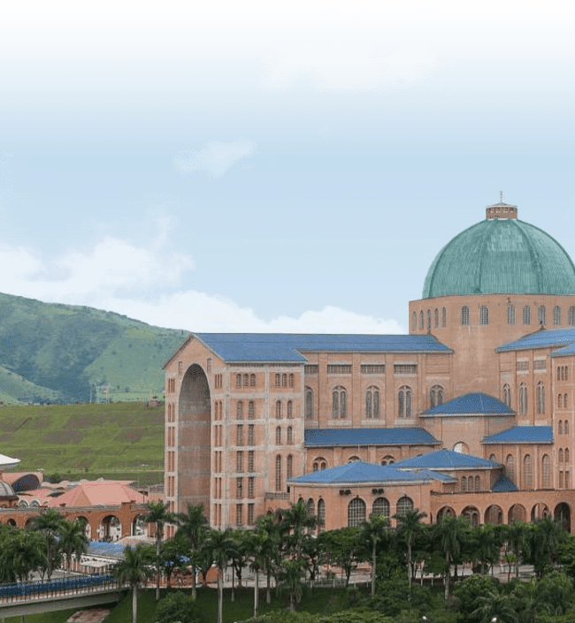
Em maio de 2004, por ocasião do centenário da coroação da imagem e proclamação de Nossa Senhora Aparecida como Padroeira do Brasil, o mesmo santo Pontífice concedeu indulgências especiais aos devotos da Rainha e Mãe do povo brasileiro, celebrada com todas as pompas a cada dia 12 de outubro.
O atual Santuário de Nossa Senhora Aparecida, onde incontáveis peregrinos visitam a Mãe e Padroeira do Brasil
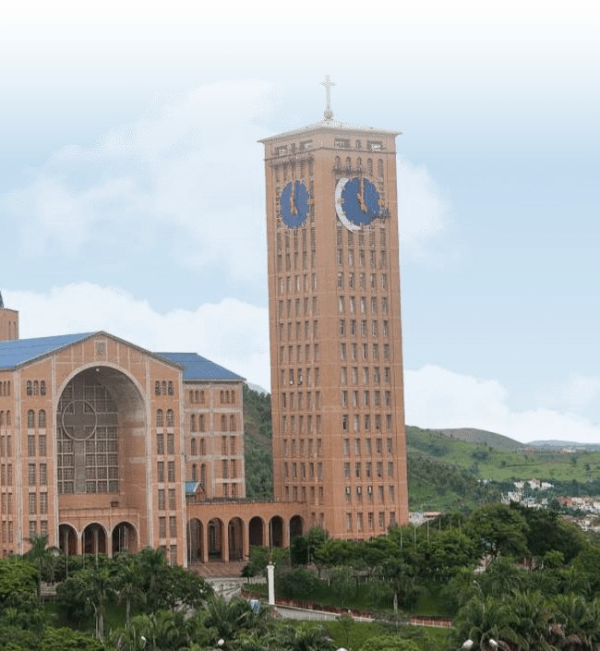
Rainha e Mãe! Pequena e tão grandiosa!
A imagem que o pescador Filipe Pedroso recolheu
de sua rede nas águas do Rio Paraíba, em 1717, mede
40
cm de altura (com seu pedestal de prata), esculpida
em argila e cozida num forno apropriado. Segundo as
análises de especialistas, a imagem provavelmente era
pintada, mas perdeu suas cores devido ao longo tempo
em que esteve submersa no rio. O período que passou
debaixo das águas também lhe teria dado a coloração
castanha que adquiriu.
Sergio Miyazaki
Não se pode afirmar ao certo quais foram as mãos hábeis e piedosas que talharam a santa imagem. Porém, através de estudos comparativos, estima-se que a imagem foi confeccionada no século XVI, em Santana do Parnaíba (atual município da Grande São Paulo), onde vivia então o monge Agostinho de Jesus, conhecido por ser excelente escultor de imagens sacras.

Ofensa e reparação
Sejam quais forem as devotas mãos que esculpiram a santa imagem, não podemos deixar de pensar que elas tremeriam de espanto, se vissem sua obra espatifada em duzentos pedaços. Pois foi assim que, num anoitecer de 1978, o Brasil católico, estremecido e espantado, viu a imagem de sua Rainha e Padroeira: estilhaçada no chão da Basílica.
Um sacrílego atentado procurara reduzir a pó a figura de nossa Mãe e Protetora. O infeliz criminoso talvez imaginasse que, assim fazendo, destruiria a própria devoção do povo brasileiro à sua Protetora e Mãe. O que não imaginou, porém, é que seu ato sacrílego provocaria uma comoção nacional e um afervoramento da piedade mariana como nunca se vira antes.
De todas as partes do País chegaram ao Santuário de Aparecida as manifestações de desagravo e amor à milagrosa Padroeira. As romarias se multiplicaram, como se multiplicaram as súplicas dos filhos pelo retorno da Mãe à sua casa.
Para a alegria imensurável destes filhos e devotos, alguns meses depois a Mãe Aparecida, inteira e esplendidamente restaurada, voltou para casa. E ali continua a acolher e a atender, com sua incansável bondade materna, todos os que vêm, dos mais distantes lugares, ajoelhar a seus pés.

O testemunho dos milagres
Quem visita o Santuário de Nossa Senhora Aparecia não deixará de ficar impressionado ao entrar na célebre Sala dos Milagres. O amplo espaço no subsolo da basílica está revestido de milhares de testemunhos dos que foram agraciados – e, sobretudo, miraculados – pela Mãe Aparecida.
Nas paredes, nos tetos, em vitrines e balcões se espalham objetos das mais variadas espécies, fotografias e retratos, além de incontáveis réplicas em gesso, madeira ou resina de partes do corpo humano: cada um afirmando ao peregrino o poder da intercessão da Padroeira em favor do seu devoto.
A maioria das narrativas históricas sobre a Padroeira citam os casos mais conhecidos que deram início a esse extenso rol de milagres.

Velas acesas
O primeiro prodígio digno de nota aconteceu diante de muitas testemunhas oculares. Era um tranquilo entardecer de sábado, quando os devotos estavam reunidos para rezar o terço aos pés da Senhora Aparecida. Não havia vento nem correntes de ar na atmosfera serena que reinava no interior do oratório. Contudo, em determinado momento, as velas acesas ao lado da imagem se apagaram repentinamente.
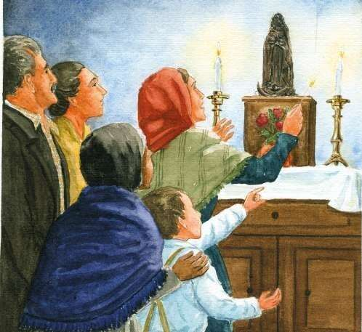
As velas se acenderam sozinhas...
Edith Petitclerc
Os devotos trocaram olhares de espanto, assustados com o fato. Uma das pessoas presentes, Silvana da Rocha, aproximou-se do altar da imagem para acender de novo as velas. Novo assombro! Antes que a moça pudesse fazê-lo, as velas se acenderam sozinhas, espargindo luz em todo o ambiente.
Muitos já falavam em milagre, e a emoção tomou todos os corações, que sentiram crescer no seu íntimo a certeza de que Maria Santíssima de fato lhes prometia amparo e proteção, através da santa imagem.

O escravo liberto
No museu do Santuário de Aparecida pode-se ver, em lugar de destaque, as pesadas correntes que traziam cativo o escravo chamado Zacarias. Se elas estão ali hoje é porque testemunham o milagre da libertação do seu antigo usuário.
Zacarias tinha fugido da fazenda onde servia, perto da atual cidade de Curitiba e foi recapturado pelo seu feitor no Vale do Paraíba. No percurso de volta, carregando ele suas pesadas correntes, passaram junto à capela da Mãe Aparecida. Zacarias pediu então que o deixasse rezar aos pés da imagem, no que foi atendido.
Enquanto o pobre homem, entre lágrimas e soluços, elevava suas súplicas à Consoladora dos Aflitos, as
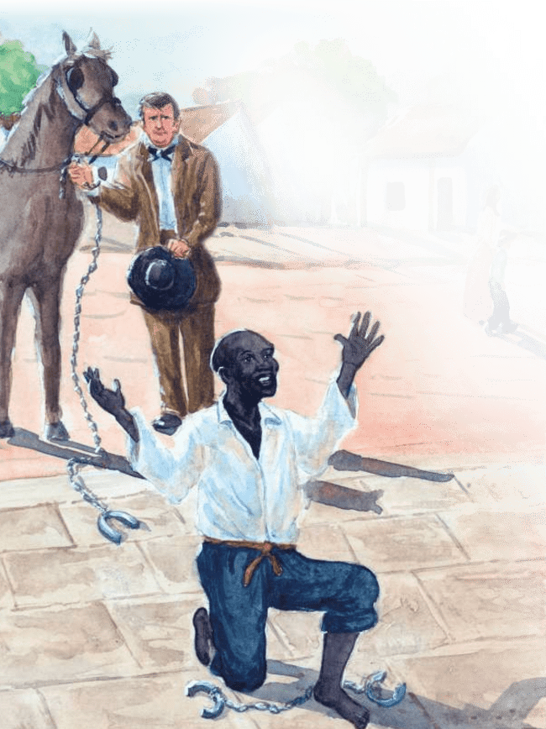
correntes caíram à sua volta, sem que se abris-
sem as argolas. O feitor, testemunha ocular
do prodígio, também caiu de joelhos, mara-
vilhado com o fato. Igualmente devoto
da Padroeira e profundamente toca-
do, concedeu no mesmo instante a
liberdade ao escravo.
Zacarias permaneceu jun-
to a Nossa Senhora Aparecida,
servindo-a até o fim dos seus
dias, testemunhando a todos
que ali chegavam a inestimável
graça de que
fora objeto.
As correntes
do escravo
caíram ao
chão, sem que
ninguém as
abrissem
Edith Petitclerc

O cavaleiro e a marca de ferradura
Também no museu do Santuário de Aparecida está exposta uma pedra com impressionantes marcas de ferraduras. Estas eram do cavalo de um fazendeiro da região que, zombando da fé dos romeiros que visitavam a Padroeira, planejou perturbar aquela devoção de maneira estrondosa.
Assim, certo dia, ao passar a cavalo perto da basílica velha, viu suas portas abertas e, sem mais pensar, esporeou seu animal, incitando-o a galgar a escadaria que dava acesso ao interior do templo. Mas – oh espanto! – ao colocar as patas nos primeiros degraus, o cavalo estancou e ficou preso, sem conseguir se mexer. No ímpeto da freada, o cavaleiro foi ao chão, mais confuso e machucado no seu orgulho do que no corpo caído ao solo.
Ferido na sua soberba e impiedade, e vendo que o animal não conseguia se mexer, o cavaleiro se arrependeu. Entrou na igreja, ajoelhou-se aos pés da Mãe Aparecida e lhe pediu perdão por sua falta de fé. Na mesma hora, ouviu o cavalo relinchar, liberto dos degraus da escadaria. A surpresa e o maravilhamento de todos que presenciaram o fato foram ainda maiores quando notaram que as marcas das ferraduras ficaram para sempre impressas na pedra, testemunhando aquele milagre da Padroeira.

Edith Petitclerc
As patas do cavalo ficaram presas no

primeiro degrau da escadaria da igreja

A menina cega de nascença
A senhora Gertrudes Vaz morava em Jaboticabal, no interior de São Paulo, e tinha uma filha que era cega de nascença. A menina crescera ouvindo seu tio materno – homem muito devoto da Virgem Aparecida – contar sobre as maravilhas que a graça divina operava no santuário da Padroeira. E no seu inocente coração ela alimentava um grande desejo, reiteradas vezes manifestado a dona Gertrudes:
- Mamãe, quero conhecer a casa de Nossa Senhora Aparecida!
Naqueles primeiros tempos do santuário, não era uma viagem fácil de se fazer, e menos ainda para alguém sem recursos como a Srª Gertrudes. Porém, a menina tanto insistiu, que a mãe teve de ceder. Enfrentando as dificuldades com fé e perseverança, empreenderam a longa viagem e, depois de vários dias, chegaram ao almejado destino.
Sem dúvida, a grande intenção da mãe era de se ajoelhar aos pés da Padroeira para suplicar a cura da filha. Mas, nem nas suas maiores esperanças, podia ela imaginar o que aconteceu. Enquanto subiam a escadaria do santuário, sua filha exclama:
- Mamãe, como é linda esta igreja!
Dona Gertrudes espantou-se. Não acreditava que tivesse ouvido direito. Ajoelhou-se ali mesmo, nos degraus da igreja, e abraçou a menina, perguntando-lhe com lágrimas nos olhos:
- Você está enxergando, minha filha?
Também emocionada, a menina confirmou que, enquanto subia a escadaria, uma luz limpara suas vistas. Ela agora enxergava tudo, clara e perfeitamente. Dali a instantes, as duas, chorando de alegria, depositavam sua extrema gratidão aos pés da Padroeira.
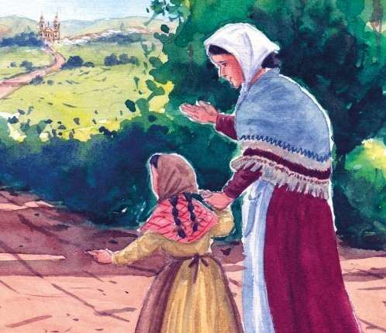
Ao chegar em Aparecida, a menina
começou a enxergar
Edith Petitclerc

Conclusão
Curas grandiosas, conversões inesperadas, ricas e abundantes graças, ininterruptas, ao longo de séculos. A história cotidiana de Nossa Senhora Aparecida é uma prova eloquente do quanto a Mãe de Deus e nossa tem seus olhos misericordiosos voltados para os que se ajoelham aos pés d’Ela. E de modo todo especial, os têm voltados para nós, filhos deste imenso Brasil católico, nascido sob o signo da Cruz de Cristo e crescido sob o manto azul anil de sua Celeste Padroeira.
Que a Ela voltemos, nós também, os nossos olhos filiais e confiantes, suplicando-Lhe seu constante amparo e sua incansável solicitude, para nos auxiliar em todas as nossas necessidades espirituais e terrenas.
Ó Mãe, Rainha e Padroeira do Brasil, rogai por nós e nossas famílias. Atendei as súplicas que vos dirigem esses filhos sempre necessitados de vosso maternal socorro. Cobri-nos, a todo instante, com a suavidade de vosso manto, e que, sob vosso misericordioso amparo, possamos enfrentar nossas vicissitudes de corpo e de alma, certos de que nunca nos abandonareis. Abençoai-nos, ó Mãe querida, para que um dia convosco possamos estar reunidos, junto a vosso Divino Filho, na eterna glória. Amém.
Fontes consultadas:
Brustoloni, Pe. Júlio, A história de Nossa Senhora da Conceição Aparecida – A Imagem, o Santuário e as Romarias, Editora Santuário, Aparecida, 1998.
João Paulo II, São, Homilia na Missa no Santuário de Aparecida, 4/7/1980
Jorge Fred, Aparições e Milagres de Nossa Senhora Aparecida, Editora Prelúdio, São Paulo, 1954.
Mafalda Pereira Boing, Nossa Senhora Aparecida, Edições Loyola, São Paulo, 2007.
Zilda Augusta Ribeiro, História de Nossa Senhora da Conceição Aparecida e de seus escolhidos, Editora Santuário, Aparecida, 6ª edição.
www.vaticano.va

Junto às fecundas águas do Rio Paraíba, ergue-se o Santuário Nacional de Aparecida, onde também corre um caudaloso rio, não de águas, mas de graças e favores celestiais, alcançados por Maria a seus filhos e devotos.

Ali, no dizer do Papa São João Paulo II, há quase três séculos a Mãe de Deus marcou um encontro especial com a gente brasileira. Ali pulsa, desde então, o coração católico do Brasil. É a capital espiritual para onde convergem os anseios e esperanças da alma de todo um povo. (cf. Homilia em Aparecida, 4/7/1980)
Nossa Senhora Aparecida! Esta é a invocação, a prece em forma de exclamação que incontáveis lábios pronunciam, todos os dias, em todas as latitudes brasileiras, dirigida Àquela que se debruça, de modo tão especial, sobre os filhos desta imensa nação.
Mãe, Rainha e Padroeira do Brasil, toda feita de ternura e misericórdia, rogai por nós!
Rua Diogo de Brito, 41 Tel: (11) 2971-9040
Santa Teresinha - 02460-110 www.salvaimerainha.org.br
São Paulo - SP acnsf@acnsf.org.br

